Predikasjon av boligområder i California
Mathilde Røssland, Jinni Løseth og Astrid Rødland, 15.10.2025

1: BESKRIV PROBLEMET

OMFANG / SCOPE
Formålet med oppgaven vår er å utvikle en maskinlæringsmodell som kan forutsi median pris i et boligområde i ulike områder i California basert på ulike variabler. Denne maskinlæringsmodellen skal være en webapp hvor en bruker kan legge inn data, som antall rom, beliggenhet, alder på byggene i boligområdet osv., og få en estimert verdi på bygget.

Alt fra inntekt til beboere, beliggenhet og boligtetthet er noen av mange komplekse elementer og faktorer som påvirker boligprisene. Linære metoder kan ha vansker for å plukke opp ikke-linære relasjoner, mens en maskinlæringsmodell kan lære mønstre direkte fra dataene og komme med mer presise predikasjoner.

Modellen kan være nyttig for eiendomsutviklere, offentlige planleggere og boligkjøpere som ønsker innsikt i hvilke faktorer som påvirker boligmarkedet. Et slikt verktøy kan være nyttig for bedrifter med prising, og myndigheter kan bruke det i byplanlegging. En vellykket modell vil gi brukere et forbedret beslutningsgrunnlag og tid spart på markedsanalyse.

Tilsvarende funksjoner finnes i løsninger som Zillow og Redfin. Zillow er en av USAs største boligplattformer og bruker Zestimate for å estimere boligpriser på eiendommer. Modellen deres baserer seg på tusenvis av datapunkter og oppdateres fortløpende med nye data for å forbedre nøyaktigheten. (ChatGPT) Redfin leverer en lignende funksjon kalt Redfin Estimate. De kombinerer data fra offentlige register, nylige salg og markedsbevegelse, som tilsier også at denne stadig blir justert og oppdatert. (ChatGPT)

For at denne oppgaven skal gjennomføres uten maskinlæring må man følge med på markedet, regne ut gjennomsnittspriser i et område manuelt, og få variabler av informasjon fra byggene alt manuelt og lære disse mønstrene selv, dette kan gi både mindre presise resultater og tar mye mer tid og krefter fra de som må gjennomføre jobben.

For at produktet vårt skal anses som vellykket i markedet krever det at vi har et presist, brukervennlig og transparent produkt.

METRIKKER

Modellens ytelse evalueres med følgende metrikker:
- Root Mean Squared Error (RMSE)
RMSE måler den gjennomsnittlige størrelsen på feil mellom modellens predikasjoner og de faktiske verdiene. Store feil får ekstra vekt ettersom avvikene kvadreres før gjennomsnittet tas. (Géron, 2022, s.87)
- Mean Absolute Error (MAE)
MAE brukes ofte når man har flere uteliggende data og påvirkes ikke like mye av disse verdiene, ettersom den beregner de absolutte feilene mellom predikter og faktiske verdier. (Géron, 2022, s. 88-89)
- $R^{2}$ (Forklaringsgrad)
$R^{2}$ sier hvor stor andel av variasjon i målverdien som modellen klarer å forklare. Dersom $R^{2}$ verdien er nærmere 1 indikerer at modellen forklarer det meste av variasjon i data, mens en verdi nær 0 betyr at den forklarer svært lite.

På grunn av at våres datasett er fra 1990 så kan ikke disse dataene være en suksess, men hvis derimot våres data hadde hvert nyere så hadde prosjektet regnes som vellykket dersom webappen oppnår tilstrekkelig og jevnlig bruk av relevante brukere. I tillegg til vedlikehold av nye treningsdata.

2: DATA
Datasettet vi bruker er California Housing Dataset(Nugent, 2017), som inneholder informasjon om 20 640 boligområder i California fra 1990.

Data -> de ulike variablene målet våres beregnes utifra
Label -> “median_house_value” (mål, altså denne verdien skal ML modellen forutsi)

De ulike dataene vi tar i bruk er:
- longitude: Lengdegrad. Et mål på hvor langt vest et boligområde ligger, høyere verdi = lenger vest.
- latitude: Breddegrad. Et mål på hvor langt nord et boligområde ligger, høyere verdi = lenger nord.
- housing_median_age: Median alder på boliger i et område, lavere tall = nyere bygg.
- total_rooms: Totalt antall rom i et boligområde.
- total_bedrooms: Totalt antall soverom i et boligområde.
- population: Antall personer som bor i et boligområde.
- households: Antall personer som bor i samme leilighet (antall husholdninger i et boligområde).
- median_income: Medianinntekt for husholdningene i et boligområde (målt i ti-tusen USD).
- ocean_proximity: Avstand til havet (kategorisk).
- media_house: Value: Median boligverdi for husholdningene i et boligområde(USD).

Datasettet er ferdig innsamlet og tilgjengelig via Kaggle. Totalt 20 640 observasjoner anses som tilstrekkelig for treningsformålet våres.

For å sikre at modellen evalueres på en rettferdig måte, har vi delt datasettet i to deler:
- 75% treningsdata, brukt til å lære modellen å kjenne igjen mønster.
- 25% testdata , brukt til å vurdere hvor godt modellen klarer å generalisere til nye, ukjente data.

Dataene dekker bare delstaten California og i tidsperioden 1990, derfor kan ikke modellen læres opp noe mer enn det datasettet vi allerede har. I tillegg så er ikke modellen relevant da prisene på alle featuresene, og labelen våres er helt ulike i dagens dato.

I våres webapp så er det vi ønsker å finne median pris verdien til en bolig i et boligområde, så våres label blir kun “median_house_value”. For å sikre at våres label er konsistent så må vi trene opp datasettet vårt riktig slik at den gir mest presis prisestimering.

I denne webappen trenger vi ikke ta hensyn til personvern, ettersom ingen personlige data brukes og webappen trenger ingen personlige opplysninger for å finne boligpris. Dataene beskriver kun geografiske koordinater, samt demografiske og strukturelle variabler som inntekt, antall rom og befolkningstetthet. Det er dermed ikke mulig å kunne identifisere enkeltpersoner eller spesifikke eiendommer gjennom modellen.

Måten vi representerer dataene våre er som en pandas DataFrame der hver rad representerte et boligområde i California i 1990. Kolonnene i denne tabellen representerer da input-variabler og målverdien er den ene kolonnen “median_house_value”.

For å rense data så var det ikke så mye som måtte renses. I datasettet vårt er det kun kolonnen total_bedrooms som har manglende verdier på 1% av totalen. Vi gjorde en vurdering om vi burde fjerne eller importere nye verdier til de aktuelle kolonnene. MAE og RMSE ga litt lavere feil ved imputering, men $R^{2}$ er noe høyere når vi dropper radene. Selv om forskjellen er veldig liten, ga det et bedre resultat ved imputering. Vi beholder dermed mer data og gir jevnt litt bedre feilmål.

Det finnes sannsynligvis også noe støy, for eksempel avrunding av median_income, men det er ikke kritisk for modellen. (Géron, 2022, s.66)

Feature engineering er prosessen, å velge, transformere eller å lage de mest relevante variablene for å forbedre ytelsen til våres ML modeller. For å starte denne prosessen så kan vi se på variablene i datasettet. Alle variabler i datasettet er numeriske eller omgjort til numeriske verdier før trening. Dette er fordi vi bruker maskinlæringsmodellen Random Forest, som ikke kan lese tekst direkte. I våres tilfelle må vi derfor endre kolonnen ocean_proximity til en numerisk verdi. Vi løser dette problemet med å bruke one-hot encoding, hvor hver tekstverdi i ocean_proximity blir sin egen variabel.
For å lage de mest relevante variablene så prøver vi å slå sammen noen variabler og endre på dem med høy korrelasjon. Vi skriver om det under modellering, vi endte opp med å ikke velge det andre alternativet, men vi kommer tilbake til hvorfor senere.

3: MODELLERING
Maskinlæringsmodellen vi valgte å gå for er Random Forest Regressor, en ikke-lineær modell som består av flere beslutningstrær. Den fungerer spesielt godt på data i tabellform og krever ingen skalering av variabler.

For å kunne vurdere om våres modell tilfører verdi sammenlignet med enkle, ikke-maskinlæringsmetoder bruker vi baseline-modeller med økende kompleksitet. Baseline 1, uten ML, brukes som et referansepunkt. Denne modellen gir konstante prisestimater, basert på median verdien av median_house_value, og ignorerer alle andre variabler. Baseline 2, enkle ML-modeller, som inkluderer lineær regresjon og et lite beslutningtre med begrenset dybde. Til slutt har vi hovedmodellen, en Random Forest Regressor, som kombinerer mange beslutningstrær for å fange mer komplekse ikke-lineære relasjoner mellom variablene.
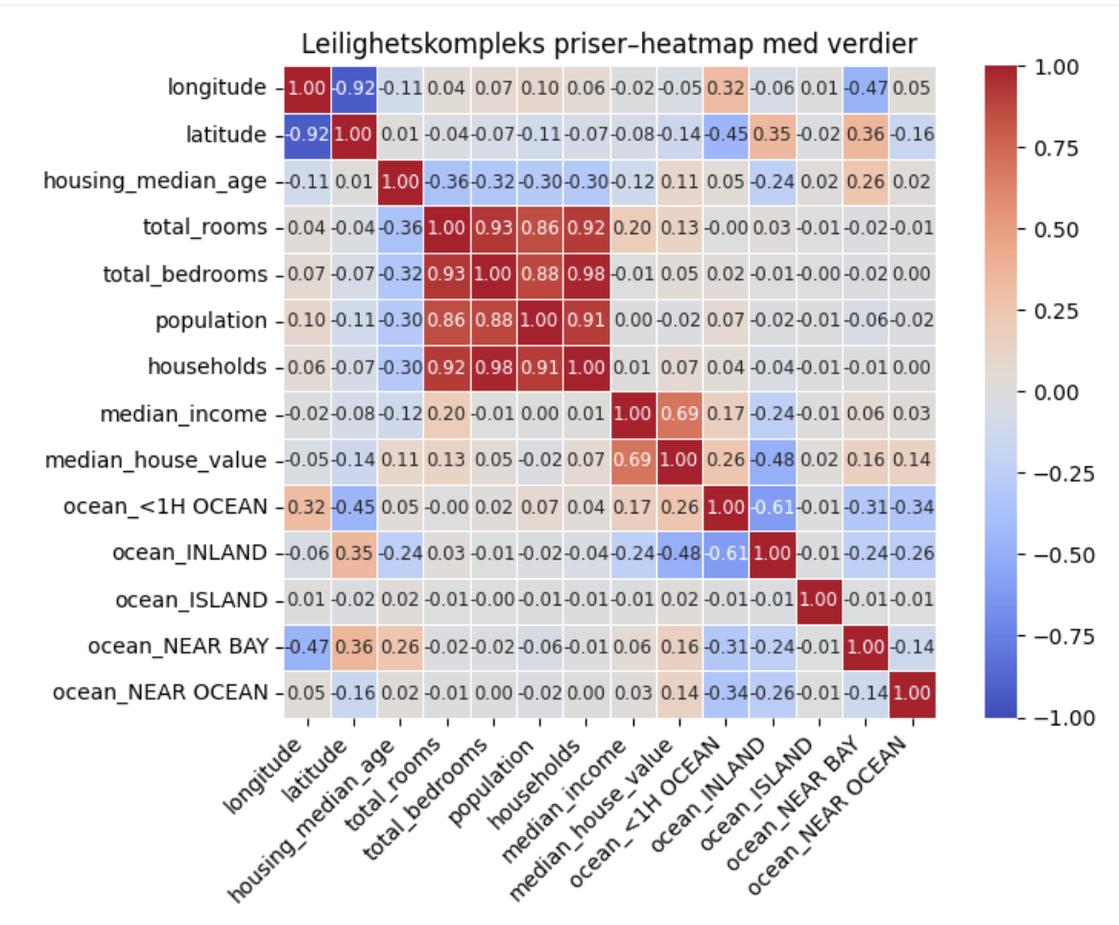
Evaluering

Ut i fra korrelasjonsmodellen over ser vi at median_income og media_house_value har størst positiv sammenheng. (≈ 0.69) Det vil si at det er inntekten som gir størst innflytelse på boligprisene, områder med høyere inntekter typisk gir dyrere boliger.

Koordinatene, longitude og latitude, har sterkt negativ korrelasjon med hverandre (≈ -0.92), men svak korrelasjon med boligpris. Dette vil si at beliggenheten av boligene er ikke-lineær, og fanges bedre av modeller som som Random Forest.

total_rooms, total_bedrooms, population og households har en stor sammenheng med hverandre. Dette indikerer at de har overlappende informasjon eller det som kalles redundans. Når man bruker disse i en sammenheng kan modellen få problemer med å forstå hva som betyr noe for boligprisene. Derfor valgte vi å undersøke noen nye forholdsvariabler:
- rooms_per_household = total_rooms/ households
- bedrooms_per_room = total_bedrooms/ total_rooms
- population_per_household = population / households
Vi evaluerte effekten av disse variablene ved å trene modellen før og etter endringen og konkluderte med at forskjellen mellom RMSE/MAE og $R^{2}$ var så liten at det ikke hadde noe betydelig effekt for modellen. Dermed valgte vi å beholde de originale variablene.

housing_median_age har en svak positiv korrelasjon med pris (≈ 0.10), men moderat negativ sammenheng med størrelsevariablene(total_rooms, total_bedrooms, population og households) (≈ -0.30). Dette tyder på at eldre boliger eller områder ofte har færre rom, men alder alene forklarer lite om prisvariasjonene.

4: DEPLOYMENT
Modellen er integrert i en Gradio-webapp som kan kjøres direkte i Google Colab. Brukeren fyller inn ni inputs og får et ML basert svar som estimert median pris på boliger i området. Applikasjonen gjør det enkelt å teste og demonstrere modellen uten behov for eksterne servere eller komplekse oppsett.

Montering og vedlikehold
Siden datasettet våres er statisk og oppdateres ikke over tid, forventes det ingen endringer i datadistribusjonen. Modellen er trent på et fast datasett fra 1990, og så lenge dette forblir og brukes uendret, vil også modellens presisjon og ytelse være stabil.

Forbedringsmuligheter
For å gjøre modellen mer representativ for dagens boligmarked, er det flere forbedringsmuligheter vi kan gjøre. Som å legge til nyere eller mer omfattende data. Andre muligheter er å øke nøyaktigheten ved å teste andre typer modeller, som for eksempel Gradient Boosting eller XGBoost. Det kan også være mulig å utvikle en mer permanent webapplikasjon ved å deploye den på en server eller via Streamlit Cloud.

5: DEKLARASJON VED BRUK AV KI
Vi har fått hjelp av KI til:

- Koding
- Rettskriving og formulering
- Læring

All tekst er skrevet selv, og ikke limt inn fra KI verktøy, men noe kode er limt inn. Dette er allerede nevnt i notatboken

6: REFERANSER
List opp kilder du har brukt til å utarbeide prosjektbeskrivelsen. Listen av referanser
bør sannsynliggjøre at prosjektet kan lykkes (“feasability”).

- Géron, A. (2022). Hands-On Machine Learnings with Schit-Learn, Kares & TrensorFlow (3rd ed.) O'Reilly Media.
- Nugent, C. (2017) California Housing Prices [Dataset]. Kaggle. https://www.kaggle.com/datasets/camnugent/california-housing-prices
- Google. (2024). Google Colaboratory [Computer software]. https://colab.research.google.com
- Gradio Team. (2024). Gradio Documentation. https://www.gradio.app/
- OpenAI. (2025). ChatGPT (GPT-5 model)
- Zillow. (2024). Zestimate Home Valuation Model. Zillow Group. https://www.zillow.com/zestimate/
- Refin. (2024). Redfin Estimate. Redfin Corporation. https://www.redfin.com/what-is-my-home-worth

